２次関数　　要するに， $f\left(x\right)=ax^{2}+bx+c$　　のことです。

|  |
| --- |
| あそうそう，この関数の， $x=a$ のときの式の値のことを， $f\left(a\right)$ と書きます。慣れれば，それになりに便利でな書きかきかたです。  ◆◆　早目に慣れるために　◆◆  ・ $f\left(x\right)＝x^{2}+2x-8$　 のとき，次の値は何でしょう。  　　(1) $f\left(0\right)$　　　　(2) $f\left(1\right)$　　 　(3) $f\left(2\right)$　 　 (4) $f\left(3\right)$　　　(5) $f\left(-4\right)$ （因数分解して $f\left(x\right)=\left(x+4\right)\left(x-2\right)$　としておくと，見通しがよくなる小問があるはず。）  ・ $g\left(x\right)$　 = $\frac{\left(x-2\right)\left(x-3\right)}{\left(1-2\right)\left(1-3\right)}$ ×2　+ $\frac{\left(x-1\right)\left(x-3\right)}{\left(2-1\right)\left(2-3\right)}×4$　+ $\frac{\left(x-1\right)\left(x-2\right)}{\left(3-1\right)\left(3-2\right)}$　 ×8 のとき，次の値は  何でしょう。  　　(1) $g\left(1\right)$　　　(2) $g\left(2\right)$　　　(3) $g\left(3\right)$ 　また， $g\left(4\right)$　の値が何になりそうか，予想してから，実際の計算をしてみましょう。（実は，14）　←あぶり出しです・ |

|  |  |
| --- | --- |
| 【だいたい，言葉なんてのは･･･】  　赤ちゃんは，はじめから，辞書的な意味とか，文法とかを教えられているわけじゃないですよね。  たまたま，mama とかいうと，近くにいる女性が，にっこりするし，　man-ma とかいうと…　という経験から  学ぶんだよね。使っていくうちに慣れてね。 $ax^{2}+bx+c$ 　　　　の  ・ $a$　　のことを，2次の（項の）係数。  ・ $b$　　のことを，1次の係数。  ・ $c$　　のことを，定数項。  **（問1） $5x^{4}-x^{3}+6x^{2}-4x$**　　について，  **(1)**　1次の項の係数，　**(2)**　3次の項の係数，　**(3)**　定数項　は何かを答えましょう。  **（問2） $\left(\left(\left(3x+1\right)x-1\right)x+8\right)x-6$**　　について，  **(1)**　1次の項の係数，　**(2)**　3次の項の係数，　**(3)**　定数項　は何かを答えましょう。  **（問3） $x^{3}＝a+bx+cx\left(x-1\right)+dx\left(x-1\right)\left(x-2\right)$**　　が恒等式（どのような $x$　　の値に対しても成立する等式）になるよう，定数 $a,b,c,d$ の値を定めなさい。     |  | | --- | | 【あぶりだし】  説明するのが，面倒なので答えを書いておきます。  **（解）**　与式を， $f\left(x\right)$　とおく。両辺のそれぞれにおいて， $f\left(0\right)$ を考えて， $0 = a$ $f\left(1\right)$ を考えて， $1 = a + b$ $f\left(2\right)$ を考えて， $8 = a + 2b + 2c$ $f\left(3\right)$ を考えて， $27 = a + 3b + 6c +6d$ この連立4元方程式を解いて，（$a,b,c,d$）=( 0,　1，3，1) |   ◆**【講釈】**◆　4つの*x*の値だけ調べただけでわかるのかと心配になる人も居るかもしれないので，一言。3次の整式に関する等式だから，たまたまその値だけ等式が成立するような方程式の解は，重複度を考慮してちょうど3つあるとは，ガウスの代数学基本定理。左辺 $-$ 右辺が， $a_{3}\left(x-α_{1}\right)\left(x-α_{2}\right)\left(x-α_{3}\right)$ と複素数の範囲で因数分解できることにちなむもの。第4の解 $α_{4}$ があるとしたら， $a_{3}$ =0 にならざるを得ない。そうなると，左辺－右辺＝0。つまり，どのような $x$ の値でも，等式が成り立っている。 |

1次関数には，2つの項がありました。2次関数 $f\left(x\right)=ax^{2}+bx+c$　　　には，3つの項があります。

・　一次と定数項の和，二次の項

・　2次の項と1次の項との和，定数項　　と，分けてみると，何か見えてくることがあるでしょ？

【１】　　一次と定数項の和，二次の項

|  |
| --- |
|  |

こんなプログラミングをしてみました。見てくれますか？

［初期化］をすると，お勧めの値が，それぞれの場所に入ります。お望みなら変えてもよいです（でも，良好な結果が得られるかは，保証しませんヨ。）

|  |
| --- |
| to C :comment  end  to　初期化  cg  分割数, ct  insert 25  定義域, ct  insert 2.0  Sc, ct  insert 75  Wait_time, ct  insert 5  a_の値, ct  insert 0.25  b_の値, ct  insert 0.5  c_の値, ct  insert -0.75  end  to Stage1  make "va a_の値  make "vb b_の値  make "vc c_の値  make "Sc Sc  　lineTer1, pu ht  　　　setx -1 * :Sc * 定義域  　 sety 0  setcolor 52 fill  　 lineTer2, pu ht  c　［/*　以降まだまだ続きます*/］ |

|  |
| --- |
|  |

【Stage1】を押してみました。

$f\left(x\right)=ax^{2}+bx+c$　　で，a の値が，0.25，　bの値が，0.5，　cの値が，-0.75　のときの様子を表示しています。　上の方に，2次の項の様子を短冊状に（輪切り状態？）して描いています。

$y=0.5x-0.75$ のグラフは，右上がりの直線になりますが，グレイで描かれていますね。グラフの図形としての性質をいうのに，0.5のことを，傾き（勾配），-0.75のことを，y切片と言ったりしましたね。

　パソコンの画面は小さいので，-2≦x≦+2　の範囲に限り，正負のそれぞれの部分を，25本の短冊になるように分割しています。拡大・縮小するには，Scの部分（Scaleの略のつもり）をいじりますが，上下にはみ出ると，変なところに描いて平気な顔をするので，用心しましょう。

　Stage2　では，動きを見せるために，わずかにポーズを入れています。その程度を，Wait_Time　で指定します。

　では，【Stage2】を押してみてください。

|  |
| --- |
|  |

短冊のそれぞれを， $x$　の位置はそのままに，斜めの直線の上にチョコンと乗せていくとどうなるのってことを動作で示そうとしています。

|  |
| --- |
|  |

これは途中の状態です。

※普通のパソコンでは実行できませんが，<https://microworlds.jp/taikenban.html>　で体験版を無料で公開している，　「マイクロワールドEX体験版」をダウンロードし，それを起動し，このプログラムファイルを開くと，2頁目の画面が現れ・・・るはずです。

【教訓】　２次関数 $f\left(x\right)=ax^{2}+bx+c$　　の， $y=bx+c$　　の部分（のグラフ）は，この２次関数のグラフに，x=0　で接しています。このことから，もとの関数のグラフの様子を推定することができます。

【2】　2次の項と1次の項との和，定数項

　これは素直に，MS-Excel　で， $f\left(x\right)=ax^{2}+bx+c$　　　の， $y=ax^{2}+bx$　　　の部分のグラフをかいてみます。

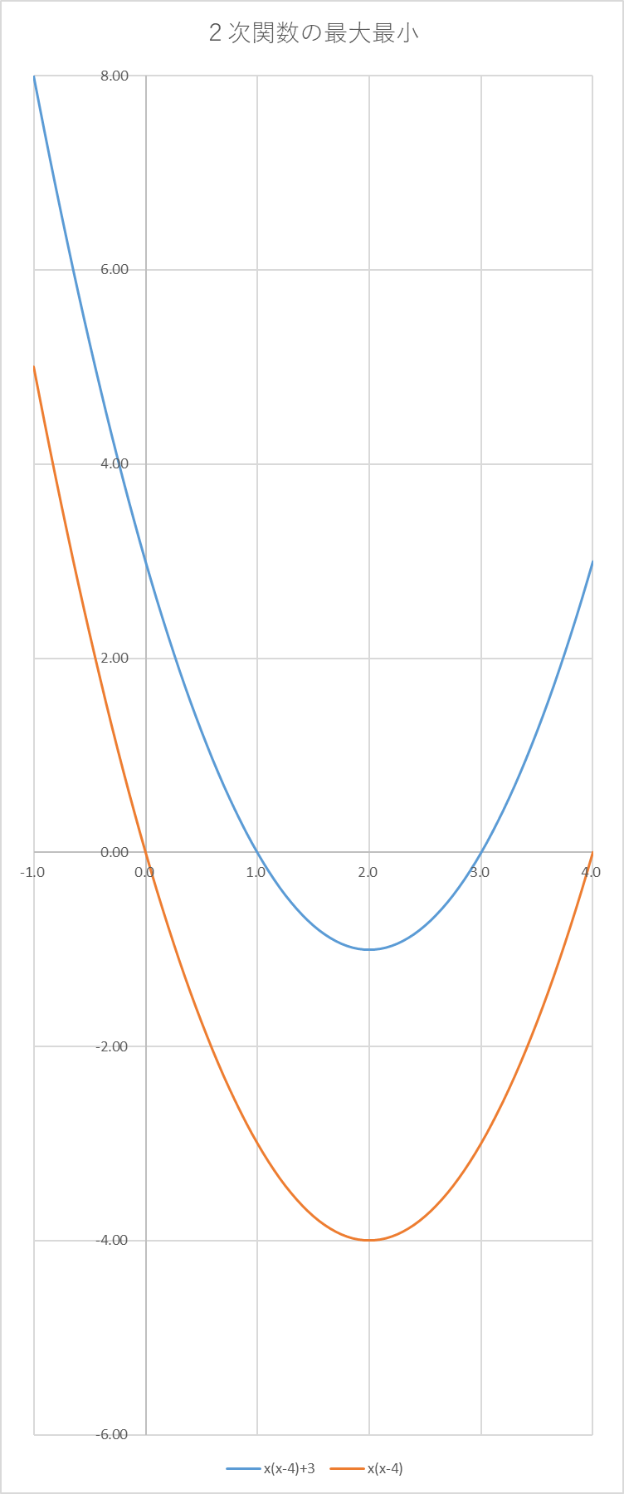 $f\left(x\right)=x^{2}-4x+3$　　を例にとると， $y=x^{2}-4x$　の部分のグラフは，因数分解が， $x\left(x-4\right)$　とできますから，x軸との交点は，（0,0）と（4,0）となっています。

　そして， $f\left(x\right)$　のグラフは，これに定数項3を足したものですから，上に3だけ平行移動したものです。

　グラフをみると，x切片が，

（1,0），（3,0）

の2つであることが推測できますが，この予想は，この式が，

$$\left(x-1\right)\left(x-3\right)$$

と因数分解できることから，支持されます。ここまでは，何の不思議もないことです。

　では，この2次関数それぞれの最小値は， $x$　の値が何のときでしょう。見ればわかるように，

$$x=2$$

のときのようです。

　「見ればわかる」と言いましたが，具体的に書き並べれば，

・どちらも， $x$ ＝2　に関して線対称。

・対称軸上にないと，同じ値がもう一つあることになるが，2次関数の最小としては，それはおかしい。

・互いに， $y$ 軸方向に平行移動した関係。

そして，何よりも，「平方完成」をすれば…，

|  |  |  |  |
| --- | --- | --- | --- |
| $$f\left(x\right)$$ | = | $$x^{2}-4x+3$$ | …① |
|  | = | $$\left(x^{2}-4x\right)+3$$ | …② |
|  | = | {${\left(x-2\right)}^{2}-2^{2}$} $+3$ | …③ |
|  | = | $${\left(x-2\right)}^{2}-4+3$$ | …④ |
|  | = | $${\left(x-2\right)}^{2}-1$$ | …⑤ |

と，計算ができます。⑤をみれば，この関数は， $x=2$　のときに最小で，最小値は， $-1$ であること。別な言い方をすれば $f\left(2\right)＝-1$ が最小であることがわかります。

　②の括弧の中身は，③では中括弧（｛　｝のこと）の中身に変化しています。②では2か所に $x$　があったのに，③では1か所にまとまりました。これは，2次方程式を解く際にも，重要な変形で,最初の $x$ から始まって，どう変形したら0になったのかを，操作の逆をたどることで， $x$　の値を知ることができる…という大変にありがたい技術なので，「平方完成」という名を献上して珍重しています。ただね，こういっちゃあ何ですが，公式としてまとめようとしても，

|  |
| --- |
| 【平方完成の公式】 $$x^{2}-2ax={\left(x-a\right)}^{2}-a^{2}$$ |

ということですから，因数分解の公式 $x^{2}-2ax+a^{2}={\left(x-a\right)}^{2}$　 の左辺の定数項を右辺に移項しただけのものですから，覚えなくても，必要になったら，この「移項」をその都度してあげれば結構です。その方が，があるように思います。

　なお， $x^{2}$　の係数が，1以外の場合は，次のように括りだして，2次の項と，1次の項とで上の「公式」が使えるようにします。具体的にやってみないと，わかりにくいので，下記に例題として記します。

|  |
| --- |
| **【例題】**　平方完成の手順 $$3x^{2}+24x+20=3\left(x^{2}+8x\right)+20=3\{{\left(x+4\right)}^{2}-16\}+20=3{\left(x+4\right)}^{2}-28$$ |

**(問1）**次の2次式のそれぞれに関して平方完成を行って，式の中に $x$ が現れている箇所が1か所だけになるようにしましょう。

(1) $x^{2}-6x$　 (2) $x^{2}+10x+1$ (3) $x^{2}+4x-3$ (4) $x^{2}-3x+2$

(5) $2x^{2}+4x$ (6) $3x^{2}-6x+4$ (7) $2x^{2}+2x+1$ (8) $4x^{2}+4x-1$

**(問2)**　前問「問1」の(8)を利用して，2次方程式 $4x^{2}+4x-1$　＝0を解きましょう。

【答え合わせ用メモ】

**（問1）**

|  |
| --- |
|  |

**（問2）**

|  |
| --- |
|  |

一般に， $ax^{2}+bx$ の部分を平方完成すると，2 ＋ )=- 　となるので，

【教訓】　２次関数 $f\left(x\right)=ax^{2}+bx+c$　　　の，　最小，あるいは最大は，

|  |  |  |
| --- | --- | --- |
| $a>0$ のとき，グラフは下に凸で， | $f$ (－ $\frac{b}{2a}$) | が最小 |
| $a<0$ のとき，グラフは上に凸で， | が最大 |

です。

※　この電子ファイルは，